广西银泰工程管理有限公司

招 标 文 件

项目编号：GGZC2021-C2-61252-GXYT
项目名称：平南县殡仪馆火化车间设备购置及附属设施建设
采购单位：平南县殡仪馆
采购代理机构：广西银泰工程管理有限公司

2021年9月

目 录
- 公开招标公告………………………………………………2
- 招标项目采购需求…………………………………………4
- 投标人须知…………………………………………………14
- 评标办法及标准……………………………………………27
- 合同主要条款格式…………………………………………39
- 投标文件格式………………………………………………46

第一章 公开招标公告
项目概况
平南县殡仪馆火化车间设备购置及附属设施建设招标项目的潜在投标人应在http://zfcg.czj.gxgg.gov.cn/（贵港市政府采购网）获取招标文件，并于2021年10月15日下午15时30分（北京时间）前提交投标文件。
一、项目基本情况:
项目编号：GGZC2021-C2-61252-GXYT
采购计划备案文号：PNZC2021-G1-01252
项目名称：平南县殡仪馆火化车间设备购置及附属设施建设
预算金额：人民币¥400.00万元。
采购需求：平南县殡仪馆火化车间设备购置及附属设施建设1项（4台），如需进一步了解详细内容，详见招标文件。
合同履行期限：自签订合同之日起60天内。
本项目不接受联合体。
二、申请人的资格要求：
1.满足《中华人民共和国政府采购法》第二十二条规定。
2.落实政府采购政策需满足的资格要求：无 。
3.本项目的特定资格要求：无。
三、获取招标文件
时间：2021年9月24日起至2021年10月15日下午15时30分止（截标时间前）
地点： http://zfcg.czj.gxgg.gov.cn/（贵港市政府采购网）。
方式：供应商通过贵港市政府采购网“供应商注册入口”完成账号注册后，登录政采云平台“项目采购—获取采购文件”模块自行下载采购文件。
售价：0元。
四、提交投标文件截止时间、开标时间和地点
2021年15月30日下午15时30分（北京时间）（自招标文件开始发出之日起至投标人提交投标文件截止之日止，不得少于20日）。
地点：平南县公共资源交易中心[平南县工业大道（县交通运输局）]（具体交易厅详见电子屏幕）。
五、公告期限
自本公告发布之日起5个工作日。
六、其他补充事宜
1.本项目需要落实的政府采购政策：《政府采购促进中小企业发展管理办法》（财库〔2020〕46号）、《关于政府采购支持监狱企业发展有关问题的通知》（财库〔2014〕68号）、《关于我区政府采购支持监狱企业发展有关问题的通知》（桂财采〔2015〕24号）、《三部门联合发布关于促进残疾人就业政府采购政策的通知》（财库〔2017〕141号）、强制采购、优先采购节能产品、环境标志产品、《招标采购促进广西工业产品产销对接实施细则》（桂政办发〔2015〕78号）、《贵港市财政局关于进一步优化政府采购营商环境有关事项的通知》（贵财采〔2020〕20号）等政府采购相关政策。
2.投标保证金：无。
3.逾期送达或未按规定密封的投标文件将被拒绝；没有按规定下载招标文件的供应商的投标文件将被拒绝。投标人的法定代表人或其委托代理人应参加开标会并签到。投标人的法定代表人或其委托代理人未参加开标的，视同认可开标结果。
4.网上查询地址：www.ccgp.gov.cn（中国政府采购网）、http://zfcg.gxzf.gov.cn/(广西壮族自治区政府采购网)、http://zfcg.czj.gxgg.gov.cn/（贵港市政府采购网）、http://ggzy.jgswj.gxzf.gov.cn/ggggzy/【全国公共资源交易平台(广西.贵港)】。
5.监督部门：平南县财政局政府采购监督管理股 联系电话：0775-7830062
七、对本次招标提出询问，请按以下方式联系。
1.采购人信息
名称：平南县殡仪馆
地址：贵港市平南县平南镇附城天堂岭
联系方式：0775-7822790
2.采购代理机构信息
名称：广西银泰工程管理有限公司
地 址：贵港市港北区金港大道德宝商城C区西66号2楼
联系方式：0775-4365191
3.项目联系方式
项目联系人：李慧敏
电话：0775-4365191

第二章 招标项目采购需求
说明
1、本一览表中的品牌、型号仅起参考作用，投标人可选用其他品牌型号替代，但这些替代的品牌型号要实质上相当于或优于参考品牌型号及其技术参数性能（配置）要求。
2、本一览表中参考品牌型号及技术参数性能（配置）不明确或有误的，或投标人选用其他品牌型号替代的，请以详细、正确的品牌型号、技术参数性能配置填写投标报价表和技术规格偏离表。投标人须根据技术参数及性能配置要求提供一一对应的技术响应偏离表。
3、台式计算机，便携式计算机，平板式微型计算机，激光打印机，针式打印机，液晶显示器，制冷压缩机，空调机组，专用制冷、空调设备，镇流器，空调机，电热水器，普通照明用自镇流荧光灯，普通照明用双端荧光灯，电视设备，视频监控设备，便器，水嘴等品目为政府强制采购的节能产品，若采购货物含有此类产品时，投标人的投标货物必须使用政府强制采购的节能产品，投标人在投标文件中必须提供所投产品属于现行政府强制采购节能产品的证明材料（加盖投标人公章），否则相应投标无效。
4、本项目不接受进口产品（即通过中国海关报关验放进入中国境内且产自关境外的产品）参与投标。
5、带▲号条款为实质性内容要求，投标时必须满足。
序号 | 货物（服务）名称 |  | 技术参数及其性能（配置）要求 | 数量/单位
1 | 平南县殡仪馆火化车间设备购置及附属设施建设 |  | 一、智能类拣灰火化机技术要求  1、智能类拣灰火化机制造原则  1.1智能类拣灰火化成套设备的设计、制造体现“安全、环保、智能、文明化、人性化、自动化”的原则和理念。火化机燃料柴油。  ▲1.2智能火化设备满足 GB 19054-2003 燃油式火化机通用技术条件的相关规定。  ▲1.3智能类拣灰火化成套设备平均无故障工作时间不小于1200小时，最小故障间隔时间不小于180小时。  ▲1.4火化过程实现全智能化控制。  ▲1.5备有液晶触摸屏显示，人机界面（每个动作控制键色差明显，按键具有语音提示功能，操作稳定，不低于1024×768分辨率。火化机应配备全自动燃烧器，实现主燃、再燃自动点火。主燃室、再燃室耐火温度应承受1200℃。  1.6各主要电气部件都要有绝缘接地保护装置及措施，提供技术方案说明，在正常运行和特殊运行工况下，主燃室和再燃室都应保持微负压，没有污染物从燃烧室逸出。  1.7供电系统各主回路都应有自动负荷保护开关，电机等负荷须有热继电器保护。  ▲1.8鼓风、引风机应有防振、降噪装置及措施，提供省级及以上检测机构出具的鼓引风机噪音检测报告。  1.9整套设备系统电路设计应满足《通用用电设备配电设计规范》GB50055- 2011 标准。  ▲1.10智能类拣灰火化机应具有实时在线监控系统并具有远程在线指导功能，主炉膛、再燃室烟气温度、炉膛压力、含氧量、故障诊断、工况异常报警等参数，具备数据显示、存储、回访、软件升级等功能，所采集数据信息需满足集中传输通讯需求。  1.11智能类拣灰火化机设计应达到外型美观、性能可靠、体积适合安装场地条件，总体重量应符合建筑的承重和建筑结构安全要求。  1.12现场安装应安全可靠、维护简单。  1.13智能类拣灰火化机内部、外部应有空间满足日常维护保养的空间操作要求。  1.14智能类拣灰火化机应满足日常烟道、二燃室积灰清理需求，宜配备自动化耐高温（大于 200℃）吸灰装置为佳。  2、智能类拣灰火化机基本性能和要求  智能类拣灰火化机应由进尸系统、燃烧系统、供风系统、排烟系统、控制和电器系统、燃料供应系统等系统组成。  2.1进尸系统的基本性能和要求：  - 双炕面台车，台车运行升降一体化完成，采用机内液压升降方式，运行平稳，安全可靠，低噪声，定位可靠精确。提供液压升降装置的安全保护措施说明。  - 整车必须配备耐高温防火防尘罩，保护车体内部开关及线路。  - 为保证密封性及耐用性，炕面采用不多于两块的成型体拼接（或者采用一体化整体炕面），炕面主要材料采用优质耐高温材料，形态完整，无脱落和明显裂纹，表面平整，炕面铸架采用耐热铸钢材质，不易变形。  - 进尸操作具备自动和手动操作，操作面板为液晶屏。在紧急情况下（断电、局部传动故障）能实现手动操作。  - 进尸车能实现预留有标准化的网络及硬件通讯接口，满足自动化控制需要。  - 进尸设备设计规格应满足与火化作业现场空间匹配，并满足与其他工序配套设备对接，有利于上下道工序的衔接。  - 进尸系统应可实现手动运行及自动一键运行的双重操作功能：  - 手动方式可通过按键实现进尸的全过程；  - 自动方式采用扫描码方式，可实现通过扫码实现信息核对及进尸全过程，投标人提供详细的设计原理及使用方法说明。  2.2燃烧系统  - 应采用全自动燃烧器，故障率低，应用成熟先进的产品优先，主燃室、再燃室应具备自动点火装置，燃烧器可自动调节火焰大小，点火失败时应能自动关断燃料供应。  - 配备成熟先进的含氧量检测装置，可根据含氧量，自动调控炉膛燃烧状况和有效控制烟气排放。  - 主燃室和再燃室当火焰在3秒内未点燃或熄火超过3秒时，燃烧系统能自动关闭，确保燃烧安全。  - 燃烧器应性能稳定，工作可靠，故障率低。  ▲（5）燃烧室应满足保温性、密封性、坚固性、安全应急保障（防雷）等要求，各项特性效果优，提供技术方案说明。结构设计合理，安全无死角焚烧，燃烧过程中主炉膛内（布袋除尘器前）平均含氧量≤8%，提供带有CMA标识的检测机构出具的主炉膛内（布袋除尘器前）含氧量检测报告。  ▲（6）主炉膛耐火材料应满足3年以上免维护，炉膛结构材料：碳化硅标砖、碳化硅异导型砖、碳化硅成型弓砖等更优材料，碳化硅砖中碳化硅含量达到80%以上，提供碳化硅砖检测报告（带CMA标识）。  （7）烟气在高温区的滞留时间应大于 2 秒，提供炉体结构图，并标注尺寸。  （8）火化炉运行常态时主炉膛温度实现 650-950℃之间最优工况的自动控制。  （9）炉门开启，自动控制系统应满足炉膛微负压，烟气不外逸。  （10）应实现骨灰出炉异味不外逸，配备冷却功能。  （11）炉体应有防爆安全措施。  （12）主炉膛损耗周期≥10000具。  2.3供风系统  - 供风系统整体风路应布局合理，管路顺畅，各级供风回路（主燃、再燃、烟道及燃烧器等），能独立控制及自动调节风量、自动风阀运行中应性能稳定，无机械故障，故障时应能实现手动、自动控制的短时切换，以完成火化。  - 火化机应具有以含氧量为指标为控制依据的供风控制系统，确保火化机主燃室、再燃室的炉温、鼓风、引风、含氧量的最佳配比，火化时操作车间内应无烟、无异味、无火星。  - 助氧风机的各项参数（技术条件、铸造工艺、材质、运行性能、噪音等）必须符合或优于现行国家标准。  - 燃烧时助燃风应有预热装置，满足节能减排、降低能耗的要求，设计时供风系统应有余热利用装置。  2.4排烟系统  - 采用炉膛内下排烟，投标人负责烟道内保温处理，配备双层保温材料。  - 加装余烟回收装置，收集炉膛内溢出的烟尘，保证火化车间的环境。  2.5控制和电器系统  - 控制和电器系统的电器元件均采用成熟先进的产品。  ▲（2）火化机整体控制系统实现自动化、智能化控制的操作要求，温度、压力、含氧量、能耗等传感设备需要满足数据传输、存储、回访功能。  （3）火化设备留有网口，可与办公电脑连接，在电脑上读取业务信息（包含遗体信息、火化时间、燃料消耗等），也可通过用户名和密码进行访问。  ▲（4）智能化控制燃烧技术，火化过程中炉膛温度、压力、氧气含量可实现智能控制，无需人工干预。  （5）操作系统需留有与业务信息系统对接的开放式接口，设置一台显示面板，可实现与殡仪馆内的网络相连，殡仪馆内部的信息软件管理系统应可与火化设备互联互锁。  （6）应可进行能耗监测，实现数据实时计量监测。  2.6燃料供应系统  炉体内燃料管路必须按照国家标准制作及安装，排列整齐，横平竖直且配备固定支架。  3、智能类拣灰火化机需要提供的技术参数：  - 连续平均火化时间≤45分钟/具（连续火化3具以上）。  - 连续平均火化耗油量：≤12升/具（连续火化3具以上）。  - 设备正常使用的环境条件：-20℃-+40℃，海拔5000米以下。  - 炉体外型尺寸：L×W×H=3600×2250×3350mm(±10%)。  - 主燃烧室外型尺寸：2300×780×750mm。  - 再燃烧室外型尺寸: 2000×700×500mm。  - 炉膛工作压力：-5- -30Pa。  - 执行控制方案：a 风量控制：采用成熟先进的部件，自动/手动调节。 b 炉压：自动控制 c炉温：仪表显示。  - 应采取以下系统保护方式：  避雷接地保护、进户接地保护、短路保护、过流保护。  - 系统工作电压：AC380V，50-60Hz。  - 排放标准：配备尾气净化处理设备后排放符合GB13801-2015国家标准及有关标准要求。  - 火化机总功率≤25千瓦。  二、其他：  1、配备设备配电线路、设备基础（旧火化炉平台提升或下降，烟道改造等）及附属设施建设（旧设备拆除等）。  2、提供三年以上质保期，中标人负责免费提供每年一检服务（也可由当地环保部门、业主委托有资质的检测机构提供）设备质保期内的排放检测报告符合GB13801-2015国家标准及有关标准要求（含免费维修、维护、保养、零配件更换等）。  3.炉膛砖、燃烧器等易损件服务期内免费更换，具体更换时间由业主定。 4.免费配送一台大功率专用吸尘机。 | 1台
1 |  |  | 一、风冷尾气净化处理设备技术要求  1、风冷尾气净化处理设备制造原则  ▲1.1尾气净化处理设备整体规格、质量（自重）需完全符合需方建筑空间布局和建筑承载要求，完全满足安全安装的需求。尾气净化处理设备的性能需满足室外安装的工艺要求，尾气处理设备整体采用国标304及以上规格材质不锈钢，采用风冷降温工艺。系统整体设计图及布局需满足需方环评、报监要求。  1.2对尾气净化处理设备各项技术运用需要针对GB13801-2015各项检测指标及组份，形成一一对应的技术处理措施，提供从处理方案、材料运用、结构、原理、使用寿命、配件易耗品使用周期等详尽说明。  ▲1.3经尾气处理后的烟气排放要求达到 GB13801-2015 的国家标准及有关标准要求。  ▲1.4整套设备系统电路设计应满足《通用用电设备配电设计规范》GB50055- 2011 标准。须具有相应资质的检测机构出具的相关检测报告。  2、风冷尾气净化处理设备基本性能要求  单套火化机尾气处理设备采用风冷分体式，基本配置由高效降温反应器、初级除尘系统、布袋除尘系统、脱硫脱酸脱脂系统、活性炭吸附系统、引风及排烟系统、应急排烟系统等组成。  4.1高效降温反应器：  - 采用高效散热降温的方式，使尾气的温度骤降，不能产生二次污染，符合二噁英的工艺要求，同时满足滤袋除尘温度的要求。  - 根据馆方火化量，设计相应降温列管。  - 材质要求：选用304及以上规格标准不锈钢材质，厚度不小于2mm。  设计有观察孔及检修孔。  ▲4.2初级除尘器：  初除尘器选用国标 304 及以上规格材质不锈钢，厚度不小于 2mm。初除尘器可拦截烟气中的火星及大颗粒粉尘，防止引燃布袋。  ▲4.3布袋除尘系统  - 布袋除尘器由箱体、支架、滤袋架、导流板、电磁脉冲装置等组成。  - 材质要求：箱体和支架使用304及以上规格标准不锈钢材料，厚度不小于2mm。  - 滤袋选用优质PTFE覆膜滤袋。  4）附属配置（投标人根据自身情况确定配套数量）：  a、螺杆式压缩机：无振动，噪音小，运行可靠，使用寿命长。  b、储气罐：按压力容器标准设计、制造、检验。  c、组合式干燥机，高精密过滤器，管道及各路阀门。  4.4脱硫脱酸脱脂系统  1）采用自动进料装置，进料量自动可调节。  2）脱硫脱酸系统使用防腐蚀，耐高温不锈钢，实厚不小于2mm，简洁美观，占地面积小。  3）低位安装，方便添加粉料，带干粉干燥处理。把干粉输送到高位管道中，并且保证充分雾化，不允许有废水产生。  4.5活性炭吸附系统  全自动控制。使用防腐蚀，耐高温不锈钢，实厚不小于2mm，进料量自由设定，自动定时定量。  为减少占地面积，活性炭吸附装置与脱硫脱酸脱脂装置同体制作。  投标人投标时须提供活性炭的产地、型号、价格情况的详细说明。  设计上要方便员工保养及添加活性炭。  4.6引风及排烟系统  1）采用耐高温变频风机，叶轮及机壳接触烟气部分材质为304不锈钢，使用变频器控制，电机使用变频电机，电机功率不低于15KW。  2）安装底座水平、无震动，底座有防震垫，风机出口需要安装整流消音器。  3）烟囱采用304不锈钢材质，厚度不小于2mm,烟囱合理位置应留有永久性尾气检测孔，以方便检测，位置和尺寸应符合环保检测要求。并且要装有特制自闭式防雨罩，以防日常漏雨，须安装烟囱排放引射导流器。  4.7连接管道  1）整体采用优质304不锈钢，厚度不小于2mm。外部要隔热保温材料处理，厚度不小于：50mm。各应急管道阀门须耐高温，不低于500℃，整体要求密封完整、不透风。  2）管道连接采用法兰连接的方式，方便拆卸。  3）管道转向采用弯头焊接，焊接工艺优良，直角转向采用90度弯头焊接的方式进行连接，所有弯头及90度弯头是材质为优质不锈钢材质。  4.8电器控制系统  1）尾气处理系统应设计手动和自动两套控制方式。可以与火化机实现一体化操作。  2）整套设备系统电路设计应满足《通用用电设备配电设计规范》GB50055- 2011 标准。  3）配备烟气畅通性检测，布袋堵塞报警。  4.9应急排烟系统  尾气处理设备检修或维护保养时，为保证火化工作的正常开展，投标人应设计有应急排烟系统，提供技术方案说明。  3、尾气净化处理设备需要提供的技术参数：  （1）设备正常使用的环境条件：-20℃-+40℃，海拔5000米以下。  （2）脱硫脱酸系统外型尺寸：L×W×H=630×590×1100(±10%）。  （3）冷却系统外型尺寸：L×W×H=1320×1500×2900(±10%）。  （4）布袋除尘系统外型尺寸：L×W×H=2100×2300×5000(±10%）。  （5）设备功率：≤25千瓦。  （6）应采取以下系统保护方式：避雷接地保护、进户接地保护、短路保护、过流保护。  二、其他：  1、配备设备配电线路（配电线路不低于240平方国标带铠铜芯线电缆，长度不少于50米；50平方国标带铠铜芯线电缆不少于120米）、设备基础（设备平台提升或下降，烟道改造等））及附属设施建设。  2、提供三年以上质保期，中标人负责免费提供每年一检服务（也可由当地环保部门、业主委托有资质的检测机构提供）设备质保期内的排放检测报告符合GB13801-2015国家标准及有关标准要求（含免费维修、维护、保养、零配件更换等）。  3.服务期内滤袋每年免费更换一次，具体更换时间由业主定，服务期内按实际使用免费添加活性炭。 | 3台

二、商务要求表
▲质保期 |  | ▲产品质量保证期为3年以上，质量保证期内免费上门服务，其他按国家有关规定进行质保。质量保证期内免收零部件及人工费，费用包含在投标报价中。
▲售后服务要求 |  | - 按国家标准实行“三包”；  - 产品到在达采购人指定地点后，符合国家规定的质量标准，否则采购人有权退货，由此引发出的费用及其他经济损失全部由中标人承担；产品必须无破损，无掉漆现象，否则视为不合格产品，不予签收，由此产生的所有费用由中标人承担。  - 实施和安装要求：  （1）中标供应商必须服从采购人现场负责人的指挥，按指定地点进行安装；  （2）安装过程中的所有安全保障由中标供应商自行负责；  （3）严格按投标产品的安装规范要求进行安装，确保安全。  4、质量要求：质量合格，投标产品必须为全新的产品。  5、（1）故障响应时间：中标人接到故障通知后1小时内响应，提供全天候 24 小时的热线电话技术支持服务，如电话不能解决问题，24小时内到达现场维修；在24小时内不能解决的，中标人须在48小时内提供与原设备技术参数要求相同或高于原设备技术参数要求的备用产品，以保证采购单位的正常工作；（2）免费送货上门、安装、调试，在安装地免费对使用人员提供设备的介绍与调试、设备的基本功能及快捷按钮的使用与维护、设备的管理和使用等相关的使用技术培训；（3）在质量保证期内设备非因人为及不可抗拒因素的原因而引起损坏或质量问题，中标人应免费予以技术服务、维修或设备更换，并承担相应费用和零部件的费用，因人为因素出现的故障不在免费保修范围内，中标供应商也要积极帮助采购单位修理，并提供优惠价格的配件和服务；（4）每个季度至少定期回访一次以及对设备保养，提供终身维护，优惠提供配件。  其他要求：  ▲1.投标人必须承诺其投标文件所提供的所有材料真实有效，否则采购单位将按虚假投标处理，有权按国家法律法规的规定追究其经济及法律责任。  ▲2.投标报价为采购单位指定地点的现场交货价，包括：  （1）货物及标准附件、备品备件、专用工具的价格；  （2）运输、装卸、调试、培训、技术支持、售后服务等费用；  （3）必要的保险费用和各项税费；  （4）包括安装费用；  （5）设备安装、开展采购单位的培训（含场地租用费）、送货上门的费用；  （6）到现场验收的费用。  3.服务期内免费提供每年一检服务（也可由当地环保部门、业主委托有资质的检测机构提供）设备质保期内的排放检测报告符合GB13801-2015国家标准及有关标准要求（含免费维修、维护、保养、零配件更换等）。  4.验收条件及标准：  （1）-20℃—+40℃，海拔5000米以下，符合要求及国家相关标准；  （2）参数配置符合招标文件要求，无任何变动；  （3）中标供应商提供招标采购的货物、配套设备、所属装置等有关技术资料作为验收的参考依据。  （4）采购单位对中标供应商提交的货物依据招标文件上的技术规格要求和国家有关质量标准进行现场验收。  （5）中标供应商交货前应对产品作出全面检查和对验收文件进行整理，并列出清单，作为采购单位收货验收和使用的技术条件依据，检验的结果应随货物交采购单位。  （6）采购单位对中标供应商提供的货物在使用前进行调试时，中标供应商需负责安装并培训采购单位的使用操作人员，并协助采购单位人员一起调试，直到符合技术要求，采购人才做最终验收。  5.验收方法及方案：由采购单位、中标供应商认可，有省级以上的检测机构出具的尾气排放检测合格报告为准，验收费用由中标人负责。  6.投标人如需现场勘察，可自行前往。  7.合同签订期：自中标通知书发出之日起7日内。
交付使用时间及地点 |  | ▲1.交付使用时间：自合同签定生效之日起60个日历天内。  2.交货地点：中标供应商将货物送到采购人指定地点并安装调试，现场验收，费用包含在投标报价中。
付款条件 |  | 1、履约保证金的形式：中标人可以采用银行保函、工程担保或保证保险等形式【备注：严禁要求中标人只能以现金方式提交保证金的行为，严禁现金形式缴纳的额度与其他形式不一致】  履约保证金的金额： 万元【备注：上限为合同价款2%】  中标供应商在收到中标通知书后，须在 7日内向采购单位足额提交履约保证金，否则招标人可以取消其中标资格。  2、合同签订之日起根据项目资金款项到位情况，15个工作日内采购人向中标供应商最高支付合同总额的10％预付款。  3、项目设备及主要材料运达采购单位指定地点并放置完毕后，经采购人清点无误并安装调试后，经过相关技术部门验收合格后于30天内支付至合同总额的80％给中标供应商。  4、设备完成安装并通过验收后，采购人于30天内向中标供应商支付至核准价总额的95％后停止支付。剩余合同总额的5％待设备验收合格之日起至服务期满后，中标供应商提出申请后，采购单位应于30天内支付。
其他要求 |  | 无。
三、投标人的资信要求表
政策性加分条件 |  | 符合节能、环保等政府采购政策要求
其它加分条件 |  | 详见评标办法及标准

第三章 投标人须知

前附表
序号 | 内容、要求
1 | 项目名称：平南县殡仪馆火化车间设备购置及附属设施建设  项目编号：GGZC2021-C2-61252-GXYT
2 | 投标报价及费用：1、本项目投标应以人民币报价。2、不论投标结果如何，投标人均应自行承担所有与投标有关的全部费用。3、本项目招标代理服务费按《国家发展改革委关于进一步放开建设项目专业服务价格的通知》发改价格〔2015〕299号文件规定收取，金额为人民币伍万壹仟伍佰元整元整（￥51500.00元）；由中标人向采购代理机构支付。领取中标通知书前，中标人应向招标代理机构一次性付清招标代理服务费。否则，招标代理机构将视之为违约。
3 | 现场踏勘：无
4 | 演示时间及地点：无
5 | 答疑与澄清：投标人如认为招标文件有误、有不合理要求的或者其他违法内容的，应当于2021年9月30日18：00前，以书面形式要求招标采购单位作出书面解释、澄清或者向招标采购单位提出书面疑问；答疑内容是招标文件的组成部份，并将以书面形式送达所有已报名下载招标文件的投标人；招标采购单位可以视采购具体情况，延长投标截止时间和开标时间，但至少应当在招标文件要求提交投标文件的截止时间三日前，将变更时间书面通知所有招标文件收受人，并在财政部门指定的政府采购信息发布媒体上发布变更公告。
6 | 投标文件组成：开标一览表 1 份；投标文件正本1 份；副本4份。
7 | 投标截止时间及地点：投标人应于2021年10月15日下午15时30分前将投标文件密封送交到平南县公共资源交易中心[平南县工业大道（县交通运输局）]交易厅，逾期送达或未密封将予以拒收（或作无效投标文件处理）。
8 | 开标时间及地点：本次招标将于2021年10月15日下午15时30分在平南县公共资源交易中心[平南县工业大道（县交通运输局）]交易厅开标，投标人可以派授权代表出席开标会议。
9 | 评标办法及标准：综合评分法
10 | 中标公告及中标通知书：采购代理机构在采购人依法确认中标人后2个工作日内发布中标公告和发出中标通知书，中标公告发布于www.ccgp.gov.cn（中国政府采购网）、http://zfcg.gxzf.gov.cn/(广西壮族自治区政府采购网)、http://zfcg.czj.gxgg.gov.cn/（贵港市政府采购网）、http://ggzy.jgswj.gxzf.gov.cn/ggggzy/【全国公共资源交易平台(广西.贵港)】。
11 | 签订合同时间：中标通知书发出后14日内。
12 | 采购资金来源：财政资金。
13 | 1、履约保证金的形式：中标人可以采用银行保函、工程担保或保证保险等形式【备注：严禁要求中标人只能以现金方式提交保证金的行为，严禁现金形式缴纳的额度与其他形式不一致】  履约保证金的金额： 万元【备注：上限为合同价款2%】  中标供应商在收到中标通知书后，须在 7日内向采购单位足额提交履约保证金，否则招标人可以取消其中标资格。  2、合同签订之日起根据项目资金款项到位情况，15个工作日内采购人向中标供应商最高支付合同总额的10％预付款。  3、项目设备及主要材料运达采购单位指定地点并放置完毕后，经采购人清点无误并安装调试后，经过相关技术部门验收合格后于30天内支付至合同总额的80％给中标供应商。  4、设备完成安装并通过验收后，采购人于30天内向中标供应商支付至核准价总额的95％后停止支付。剩余合同总额的5％待设备验收合格之日起至服务期满后，中标供应商提出申请后，采购单位应于30天内支付。
14 | 投标文件有效期：60天
15 | 解释：本招标文件的解释权属于招标采购单位。

一、总 则

（一） 适用范围
本招标文件适用于本项目的招标、投标、评标、定标、验收、合同履约、付款等行为（法律、法规另有规定的，从其规定）。

（二）定义
1.招标采购单位系指组织本次招标的采购人及采购代理机构。
2.“投标人”系指向招标方提交投标文件的单位或自然人。
3.“产品”系指供方按招标文件规定，须向采购人提供的一切设备、保险、税金、备品备件、工具、手册及其它有关技术资料和材料。
4.“服务”系指招标文件规定投标人须承担的安装、调试、技术协助、校准、培训、技术指导以及其他类似的义务。
5.“项目”系指投标人按招标文件规定向采购人提供的产品和服务。
6.“书面形式”包括信函、传真、电报等。
7.“▲”系指实质性要求条款。

（三）招标方式
公开招标。

（四）投标委托
投标人代表须携带有效身份证件。如投标人代表不是法定代表人，须有法定代表人出具的授权委托书（正本用原件，副本用复印件，格式见第六章）。

（五）投标费用
投标人均应自行承担所有与投标有关的全部费用（招标文件有相关的规定除外）。
（六）联合体投标
▲联合体投标要求：
⑴两个以上供应商可以组成一个投标联合体，以一个投标人的身份投标。
⑵以联合体形式参加投标的，联合体各方均应当符合政府采购法第二十二条第一款规定的条件。本项目有特殊要求规定投标人特定条件的，联合体各方中至少应当有一方符合招标文件规定的特定条件。
⑶联合体各方之间应当签订共同投标协议，明确约定联合体各方承担的工作和相应的责任，并将共同投标协议连同投标文件一并提交本采购代理机构。以联合体形式参加政府采购活动的，联合体各方不得再单独参加或者与其他供应商另外组成联合体参加同一合同项下的政府采购活动。
⑷投标联合体的业绩和信誉按联合体主体方（或牵头方）计算。
⑸联合体中有同类资质的供应商按照联合体分工承担相同工作的，按照资质等级较低的供应商确定资质等级。
（七）转包与分包
1.本项目不允许转包。
2.本项目不可以分包。

（八）特别说明：
▲1.单位负责人为同一人或者存在直接控股、管理关系的不同供应商，不得参加同一合同项下的政府采购活动。
▲2.提供相同品牌产品且通过资格审核、符合性审查的不同投标人参加同一分标投标的，按一家投标人计算，评审后得分最高的同品牌投标人获得中标人推荐资格；评审得分相同的，由采购人或者采购人委托评标委员会确定一个投标人获得中标人推荐资格，其他同品牌投标人不作为中标候选人。
非单一产品采购项目中，多家投标人提供的招标文件中载明的核心产品品牌相同的，视为提供相同品牌产品。
▲3.生产厂商授权给供应商后自己不得参加同一合同项下的政府采购活动；生产厂商对同一品牌同一型号的货物，仅能委托一个代理商参加投标。
▲4.投标人投标所使用的资格、信誉、荣誉、业绩与企业认证必须为本法人所拥有。投标人投标所使用的采购项目实施（指项目合同的履行）人员必须为本法人员工（或必须为本法人或控股公司正式员工）。
▲5.投标人应仔细阅读招标文件的所有内容，按照招标文件的要求提交投标文件，并对所提供的全部资料的真实性承担法律责任。
▲6.投标人在投标活动中提供任何虚假材料、互相串通投标，其投标无效，并报监管部门查处。

（九）质疑和投诉
1.投标人认为招标文件、招标过程或中标结果使自己的合法权益受到损害的，应当在知道或者应知其权益受到损害之日起七个工作日内，以书面形式向采购人、采购代理机构提出质疑。投标人对招标采购单位的质疑答复不满意或者招标采购单位未在规定时间内作出答复的，可以在答复期满后十五个工作日内向同级采购监管部门投诉。
2.质疑、投诉应当采用书面形式，质疑书、投诉书均应明确阐述招标文件、招标过程或中标结果中使自己合法权益受到损害的实质性内容，提供相关事实、依据和证据及其来源或线索，便于有关单位调查、答复和处理。

二、招标文件
（一）招标文件的构成。本招标文件由以下部份组成：
1.招标公告；
2.招标需求；
3.投标人须知；
4.评标办法及标准；
5.合同主要条款；
6.投标文件格式。
（二）投标人的风险
投标人没有按照招标文件要求提供全部资料，或者投标人没有对招标文件在各方面作出实质性响应是投标人的风险，并可能导致其投标被拒绝。
（三）招标文件的澄清与修改
1.投标人应认真阅读本招标文件，发现其中有误或有不合理要求的，投标人必须在2021年9月30日18：00前以书面形式要求招标采购单位澄清。采购代理机构对已发出的招标文件进行必要澄清、答复、修改或补充的，应当在招标文件要求提交投标文件截止时间十五日前，在财政部门指定的政府采购信息发布媒体上发布更正公告，并以书面形式通知所有招标文件收受人。该澄清或者修改的内容为招标文件的组成部分。
2.采购代理机构必须以书面形式答复投标人要求澄清的问题，并将不包含问题来源的答复书面通知所有购买招标文件的投标人；除书面答复以外的其他澄清方式及澄清内容均无效。
3.招标文件澄清、答复、修改、补充的内容为招标文件的组成部分。当招标文件与招标文件的答复、澄清、修改、补充通知就同一内容的表述不一致时，以最后发出的书面文件为准。
4.招标文件的澄清、答复、修改或补充都应该通过本采购代理机构以法定形式发布，采购人非通过本机构，不得擅自澄清、答复、修改或补充招标文件。
5、采购人可以视采购具体情况，延长投标截止时间和开标时间，但至少应当在招标文件要求提交投标文件的截止时间三日前将变更时间书面通知所有招标文件收受人，并在财政部门指定的政府采购信息发布媒体上发布变更公告。

三、投标文件的编制

（一）投标文件的组成
投标文件由资格文件、资信/商务文件、技术文件、投标报价文件四部份组成，其中资格文件独立装订成册，其余尽量装订成一册；投标报价文件中的《开标一览表》独立装订成册，单独包装、密封递交。
1.资格文件：
实质性要求的资格材料：
▲（1）投标声明书 (格式见第六章)。
▲（2）投标人有效的营业执照副本复印件。
▲（3）贵港市政府采购项目投标资格承诺函(格式见第六章)。
▲（4）投标人资格要求中的其他资质（或资格）证书。
2.资信/商务文件：
实质性要求的资信/商务材料：
▲（1）法定代表人授权委托书及被授权人身份证复印件(格式见第六章)。
▲（2）招标项目采购需求中要求必须提供的材料。
▲（3）商务响应表（格式见第六章）。
投标人认为必要提供的资信证明材料：
（4）类似案例成功的业绩（投标人同类项目实施情况一览表、合同复印件、用户验收报告、用户评价）。
（5）投标人的信誉、荣誉证书。
（6）投标人质量管理和质量保证体系等方面的认证证书。
（7）投标人认为可以证明其能力或业绩的其他材料。
（8）节能产品证明文件、环保产品证明文件。
（9）投标人情况介绍。
（10）中小企业声明函（投标人如为中小微型企业的请按第六章要求的格式填写，否则不予享受优惠政策）。
（11）监狱企业由省级以上监狱管理局、戒毒管理局（含新疆生产建设兵团）出具的属于监狱企业的证明文件。
（12）残疾人福利性单位声明函（投标人如为残疾人福利性单位的请按第六章要求的格式填写，否则不予享受优惠政策）。
（14）投标人需要说明的其他文件和说明。
3.技术文件
（1）对本项目系统总体要求的理解。包括：功能说明、性能指标及设备选型说明（质量、性能、价格、外观、体积等方面进行比较和选择的理由及过程）。
（2）投标人拥有主要装备和检测设施的情况及现状。
（3）产品出厂标准、质量检测报告。
▲（4）招标项目采购需求中要求必须提供的材料。
（5）设备配置清单（均不含报价）。
▲（6）技术响应表。
▲（7）项目实施方案、设备整体布局方案（根据项目实际要求描述）。
▲（8）售后服务的内容和措施。
（9）项目实施人员一览表。
（10）优惠条件：投标人承诺给予招标人的各种优惠条件，包括售后服务、备品备件、专用耗材等方面的优惠。
（11）投标人对本项目的合理化建议和改进措施。
（12）投标人需要说明的其他文件和说明。
4.报价文件：
▲（1）投标函（格式见第六章）；
▲（2）投标报价明细表（格式见第六章）；
（3）投标人针对报价需要说明的其他文件和说明（格式自拟）。
▲（4）开标一览表（独立装订成册，单独包装、密封递交，格式见第六章）；
▲注：法定代表人授权委托书、投标声明书、投标函、开标一览表必须由法定代表人或授权代表签名并加盖单位公章。

（二）投标文件的语言及计量
▲1投标文件以及投标方与招标方就有关投标事宜的所有来往函电，均应以中文汉语书写。除签名、盖章、专用名称等特殊情形外，以中文汉语以外的文字表述的投标文件视同未提供。
▲2投标计量单位，招标文件已有明确规定的，使用招标文件规定的计量单位；招标文件没有规定的，应采用中华人民共和国法定计量单位（货币单位：人民币元），否则视同未响应。

（三）投标报价
1.投标报价应按招标文件中相关附表格式填写。
▲2.投标报价是履行合同的最终价格，应包括货款、标准附件、备品备件、专用工具、包装、运输、装卸、保险、税金、货到就位以及安装、调试、培训、保修等一切税金和费用；
▲3.投标文件只允许有一个报价，有选择的或有条件的报价将不予接受。
（四）投标文件的有效期
▲1.自投标截止日起60天投标文件应保持有效。有效期不足的投标文件将被拒绝。
2.在特殊情况下，招标人可与投标人协商延长投标书的有效期，这种要求和答复均以书面形式进行。

3.投标人可拒绝接受延期要求。同意延长有效期的投标人不能修改投标文件。

4.中标人的投标文件自开标之日起至合同履行完毕止均应保持有效。

（五）投标文件的签署和份数
1.投标人应按本招标文件规定的格式和顺序编制、装订投标文件并标注页码，投标文件内容不完整、编排混乱导致投标文件被误读、漏读或者查找不到相关内容的，是投标人的责任。
2.投标人应将投标文件装订成册成正本1份，副本4份，投标文件的封面应注明“正本”、“副本”字样。活页装订的投标文件将被拒绝。
3.投标文件的正本需打印或用不褪色的墨水填写，投标文件正本除本《投标人须知》中规定的可提供复印件外均须提供原件。副本为正本的复印件。
4.投标文件须由投标人在规定位置盖章并由法定代表人或法定代表人的授权委托人签署，投标人应写全称。
5.投标文件不得涂改，若有修改错漏处，须加盖单位公章或者法定代表人或授权委托人签字或盖章。投标文件因字迹潦草或表达不清所引起的后果由投标人负责。
（六）投标文件的包装、递交、修改和撤回
1. 投标人应将投标文件正、副本（正本一份、副本四份）一并装入一个投标文件袋内加以密封 (投标人应尽量将全部投标文件一并装入一个投标文件袋中)，在每一封贴处密封签章（公章或密封章或法定代表人或其委托代理人签字均可）。
其中《开标一览表》（格式见附件）应单独用小信封密封。投标文件的包装封面上应注明投标人名称、投标人地址、投标文件名称（资格文件、资信/商务文件或者技术文件、报价文件等）、投标项目名称、项目编号及“开标时启封”字样，并加盖投标人公章。
2. 逾期送达或投标文件的包装未按要求密封、盖章、标记将予以拒收或作无效投标文件处理，由此造成的风险由投标人承担。
3.投标人在投标截止时间之前，可以对已提交的投标文件进行修改或撤回，并书面通知采购人；投标截止时间后，投标人不得撤回、修改投标文件。修改后重新递交的投标文件应当按本招标文件的要求签署、盖章和密封。

（七）投标无效的情形
实质上没有响应招标文件要求的投标将被视为无效投标。投标人不得通过修正或撤消不合要求的偏离或保留从而使其投标成为实质上响应的投标，但经评标委员会认定属于投标人疏忽、笔误所造成的差错，应当允许其在评标结束之前进行修改或者补正（可以是复印件、传真件等，原件必须加盖单位公章）。修改或者补正投标文件必须以书面形式进行，并应在中标结果公告之前查核原件。限期内不补正或经补正后仍不符合招标文件要求的，应认定其投标无效。投标人修改、补正投标文件后，不影响评标委员会对其投标文件所作的评价和评分结果。
1.在资格性审查和符合性审查时，如发现下列情形之一的，投标文件将被视为无效：
（1）超越了按照法律法规规定必须获得行政许可或者行政审批的经营范围的。
（2）资格证明文件不全的，或者不符合招标文件标明的资格要求的，或者未在规定时间内报名下载招标文件的。
（3）投标文件无法定代表人或其授权委托代理人签字,或未提供法定代表人授权委托书、投标声明书或者填写项目不齐全的，或未按招标文件规定要求签署、盖章。
（4）投标代表人未能出具身份证明或与法定代表人授权委托人身份不符的。
（5）项目不齐全或者内容虚假的。
（6）投标文件的实质性内容未使用中文表述、意思表述不明确、前后矛盾或者使用计量单位不符合招标文件要求的（经评标委员会认定并允许其当场更正的笔误除外）。
（7）投标有效期、交货时间、质保期等商务条款不能满足招标文件要求的。
（8）未实质性响应招标文件或不符合法律、法规要求或投标文件含有采购人不能接受的附加条件的。
2.在技术评审时，如发现下列情形之一的，投标文件将被视为无效：
（1）未提供或未如实提供投标货物的技术参数，或者投标文件标明的响应或偏离与事实不符或虚假投标的。
（2）明显不符合招标文件要求的规格型号、质量标准，或者与招标文件中标“▲”的技术指标、主要功能项目发生实质性偏离的。
（3）投标技术方案不明确，存在一个或一个以上备选（替代）投标方案的。
（4）与其他参加本次投标供应商的投标文件（技术文件）的文字表述内容差错相同二处以上的。
3.在报价评审时，如发现下列情形之一的，投标文件将被视为无效：
（1）未采用人民币报价或者未按照招标文件标明的币种报价的。
（2）报价超过招标文件中规定的预算金额或者最高限价的。
（3）投标报价具有选择性，或者开标价格与投标文件承诺的优惠（折扣）价格不一致的。
4.投标人有下列情形之一的视为投标人相互串通投标，投标文件将被视为无效：
（1）不同投标人的投标文件由同一单位或者个人编制；或不同投标人报名的IP地址一致的；
（2）不同投标人委托同一单位或者个人办理投标事宜；
（3）不同的投标人的投标文件载明的项目管理员或项目实施人员为同一个人；
（4）不同投标人的投标文件异常一致或投标报价呈规律性差异；
（5）不同投标人的投标文件相互混装。
5.关联供应商不得参加同一合同项下政府采购活动，否则投标文件将被视为无效：
（1）单位负责人为同一人或者存在直接控股、管理关系的不同的供应商，不得参加同一合同项下的政府采购活动；
（2）生产厂商授权给供应商后自己不得参加同一合同项下的政府采购活动。
6.被拒绝的投标文件为无效。

四、开标
（一）开标准备
采购代理机构将在规定的时间和地点进行开标，投标人的法定代表人或其授权代表参加开标会并签到。投标人的法定代表人或其授权代表未按时签到的，视同放弃开标监督权利、认可开标结果。投标截止时间结束后，参加投标的供应商不足三家，应予废标。
（二） 开标程序：
1.开标会由采购代理机构主持，主持人宣布开标会议开始；
2.由投标人或者其推选的代表检查投标文件的密封情况；经确认无误后，由采购代理机构工作人员当众拆封，宣布投标人名称、投标价格和招标文件规定的需要宣布的其他内容。投标人不足3家的，不得开标。
3.开标过程由采购人或者采购代理机构负责记录，由参加开标的各投标人代表和相关工作人员签字确认后随采购文件一并存档。
4.投标人代表对开标过程和开标记录有疑义，以及认为采购人、采购代理机构相关工作人员有需要回避的情形的，应当场提出询问或者回避申请。采购人、采购代理机构对投标人代表提出的询问或者回避申请及时处理。
投标人未参加开标的，视同认可开标结果。
5.公开招标采购项目开标结束后，采购人或者采购代理机构依法对投标人的资格进行审查。合格投标人不足3家的，不得评标。

五、评标
（一）组建评标委员会
评标委员会由采购人代表和评审专家组成，成员人数应当为5人以上单数，其中评审专家不得少于成员总数的三分之二。采购项目符合下列情形之一的，评标委员会成员人数应当为7人以上单数：1.采购预算金额在1000万元以上；2.技术复杂；3.社会影响较大。
（二）评标的方式
本项目采用不公开方式评标，评标的依据为招标文件和投标文件。
（三）评标程序
1.形式审查
评标委员会对投标文件的完整性、合法性等进行审查。
2.实质审查与比较
（1）审查、评价投标文件是否符合招标文件的商务、技术等实质性要求；
（2）评标委员会将根据投标人的投标文件进行审查、核对，如有疑问，要求投标人对投标文件有关事项作出澄清或者说明，投标人要向评标委员会澄清有关问题，并最终以书面形式进行答复。投标人代表未到场或者拒绝澄清或者澄清的内容改变了投标文件的实质性内容的，评标委员会有权视该投标文件无效；
（3）对投标文件进行比较和评价；
（4）确定中标候选人名单，以及根据采购人委托直接确定中标人；
（5）根据全体评标成员签字的原始评标记录和评标结果编写评标报告。评标委员会成员对需要共同认定的事项存在争议的，应当按照少数服从多数的原则作出结论。持不同意见的评标委员会成员应当在评标报告上签署不同意见及理由，否则视为同意评标报告。
（四）澄清问题的形式
对于投标文件中含义不明确、同类问题表述不一致或者有明显文字和计算错误的内容，评标委员会应当以书面形式要求投标人作出必要的澄清、说明或者补正。投标人的澄清、说明或者补正应当采用书面形式，并加盖公章，或者由法定代表人或其授权的代表签字。投标人的澄清、说明或者补正不得超出投标文件的范围或者改变投标文件的实质性内容。
（五）错误修正
投标文件报价出现前后不一致的，除招标文件另有规定外，按照下列规定修正：
1.投标文件中开标一览表（报价表）内容与投标文件中相应内容不一致的，以开标一览表（报价表）为准；
2.大写金额和小写金额不一致的，以大写金额为准；
3.单价金额小数点或者百分比有明显错位的，以开标一览表的总价为准，并修改单价；
4.总价金额与按单价汇总金额不一致的，以单价金额计算结果为准。
同时出现两种以上不一致的，按照前款规定的顺序修正。修正后的报价加盖公章，或者由法定代表人或其授权的代表签字确认后产生约束力，投标人不确认的，其投标无效。
（六）评标原则和评标办法
1.评标原则。评标委员会必须公平、公正、客观，不带任何倾向性和启发性；不得向外界透露任何与评标有关的内容；任何单位和个人不得干扰、影响评标的正常进行；评标委员会及有关工作人员不得私下与投标人接触。在评标期间，出现符合专业条件的供应商或者对招标文件作出实质响应的供应商不足三家时，采购代理机构将按规定以书面形式向政府采购监督管理部门报告，由政府采购监督管理部门审核后作相应处理。
2.评标办法。本项目评标办法是综合评分法，具体评标内容及评分标准等详见《第四章：评标办法及标准》。
（七）评标过程的监控
本项目评标过程实行全程录音、录像监控，投标人在评标过程中所进行的试图影响评标结果的不公正活动，可能导致其投标被拒绝。

六、评标结果
（一）采购代理机构将在评标结束后2个工作日内将评标报告送采购人，采购人应当自收到评标报告之日起５个工作日内，在评标报告确定的中标候选人名单中按顺序确定中标人。中标候选人并列的，由采购人自行确定其中一家为中标人。采购人也可以事先授权评标委员会直接确定中标人。
采购人在收到评标报告5个工作日内未按评标报告推荐的中标候选人顺序确定中标人，又不能说明合法理由的，视同按评标报告推荐的顺序确定排名第一的中标候选人为中标人。
（二）中标人确定后，采购代理机构在中国政府采购网、广西壮族自治区政府采购网、贵港市政府采购网、全国公共资源交易平台(广西.贵港)发布中标公告。
（三）在发布中标公告的同时，采购代理机构向中标人发出中标通知书。
（四）投标人认为招标文件、招标过程和中标结果使自己的权益受到损害的，可以在知道或者应知其权益受到损害之日起七个工作日内，以书面形式向采购代理机构提出质疑，并及时索要书面回执。
（五）采购代理机构应当按照有关规定就采购人委托授权范围内的事项在收到投标人的书面质疑后七个工作日内做出答复，但答复的内容不得涉及商业秘密。
（六）采购代理机构无义务向未中标的供应商解释未中标原因和退还投标文件。
七 、签订合同
（一）合同授予标准
合同将授予被确定实质上响应招标文件要求，具备履行合同能力，综合评分排名第一的投标人。
（二）签订合同
（1）投标人接到中标通知书后，应按中标通知书规定的时间、地点与采购人签订合同。
（2）如中标人不按中标通知书的规定签订合同，则按中标人违约处理。

（3）中标人因不可抗力或者自身原因不能履行采购合同的，采购人可以与中标人之后排名第一的中标候选人签订采购合同，以此类推。
八、其他事项

招标代理服务费

1、本项目投标应以人民币报价。2、不论投标结果如何，投标人均应自行承担所有与投标有关的全部费用。3、本项目招标代理服务费按《国家发展改革委关于进一步放开建设项目专业服务价格的通知》发改价格〔2015〕299号文件规定收取，金额为人民币伍万壹仟伍佰元整元整（￥51500.00元）；由中标人向采购代理机构支付。领取中标通知书前，中标人应向招标代理机构一次性付清招标代理服务费。否则，招标代理机构将视之为违约。
招标代理服务费缴纳帐户如下：
开户名称：广西银泰工程管理有限公司贵港分公司
开户银行：柳州银行股份有限公司贵港分行
银行账号：60700500000000006270

第四章 评标办法及标准

本项目评标方法：综合评分法
一、评标原则
(一)评委构成：评标委员会由采购人代表和评审专家组成，成员人数应当为5人以上单数，其中评审专家不得少于成员总数的三分之二。采购项目符合下列情形之一的，评标委员会成员人数应当为7人以上单数：1.采购预算金额在1000万元以上；2.技术复杂；3.社会影响较大。
(二)评标依据：评委将以招投标文件为评标依据，对投标人的投标报价、技术、售后服务、信誉业绩、政策功能等方面内容按百分制打分。
(三)评标方式：以封闭方式进行。
(四)按照【财政部 工业和信息化部关于印发《政府采购促进中小企业发展管理办法》的通知】（财库[2020]46号），投标单位认定为小型和微型企业的（以投标文件提供的中小企业声明函为准），对投标价给予10%的扣除，扣除后的价格为评标报价，即评标报价=投标价×（1-10%）；除上述情况外，评标报价=投标价。
监狱企业视同小型、微型企业。监狱企业参加政府采购活动时，应当提供由省级以上监狱管理局、戒毒管理局（含新疆生产建设兵团）出具的属于监狱企业的证明文件。
残疾人福利性单位视同小型、微型企业。符合条件的残疾人福利性单位在参加政府采购活动时，应当提供规定的《残疾人福利性单位声明函》，并对声明的真实性负责。
(五)评标委员会认为投标人的报价明显低于其他通过符合性审查投标人的报价，有可能影响产品质量或者不能诚信履约的，应当要求其在评标现场合理的时间内提供书面说明，必要时提交相关证明材料；投标人不能证明其报价合理性的，评标委员会应当将其作为无效投标处理。
二、评定方法
（一）对进入详评的，采用百分制综合评分法。
（二）计分办法（按四舍五入取至百分位）：
1、价格分………………………………………………………………………………30分
价格分计算公式：

有效投标人最低评标报价
某投标人价格分= ×30分
某投标人有效评标报价

2、技术分……………………………………………………………………………39分
（1）设备性能、配置分（满分6分）
基本分（满分 6分）
完全满足招标文件要求得6 分，一般参数及功能、配置（不带▲号的参数）负偏离一项扣1 分，漏项的每一项扣 1 分，最多扣完本项分值（在招标文件允许偏离的项数内）。
（2）项目实施方案分（满分7分）
一档（2分）：对本项目进度计划、设备安装调试、系统软件升级、技术支持体系等工作任务明确、清晰方面综合评定一般。
二档（4分）：对本项目进度计划、设备安装调试、系统软件升级、技术支持体系等工作任务明确、清晰方面综合评定良好。
三档（7分）：对本项目进度计划、设备安装调试、系统软件升级、技术支持体系等工作任务明确、清晰方面综合评定优秀。
（3）设备整体布局方案（满分5分）
一档(1分)设备整体安装布局图、立面图、结合采购单位实际需求、项目重难点分析和解决方案的实用性；基本满足采购要求。
二档(2分)设备整体安装布局图、立面图、结合采购单位实际需求、项目重难点分析和解决方案的实用性；可以满足采购要求。
三档(3分)设备整体安装布局图、立面图、结合采购单位实际需求、项目重难点分析和解决方案的实用性；完全满足采购要求。
四档(5分)设备整体安装布局图、立面图、结合采购单位实际需求、项目重难点分析和解决方案的实用性；优于采购文件要求。
(4)产品功能证明（满分9分）
具有质量检测部门出具的智能火化机可实现火化过程中无需人工干预，炉膛温度、压力、含氧量智能化控制的检测报告扫描件；省级以上部门出具的得4分，省级以下部门出具的得3分。根据智能拣灰火化机的各个系统的详细描述进行综合评分，根据各系统的安全稳定性（具有防雷装置检测检验报告）、技术含量等进行综合评分，综合评价第一名的得（5分），第二名得（3分），第三名得（2分）、其他得（1分）。
（5）产品环保情况（满分12分）
投标人须提供自国家 GB13801-2015 开始实施之日起，由省级及以上环境检测机构出具的拣灰火化机常规污染物检测报告扫描件，按照常规污染物（烟尘、二氧化硫、氮氧化物、一氧化碳、氯化氢、汞）的排放数值进行评分，6种常规污染物全部优于GB13801-2015 表 2 标准 50%的得6分；6种常规污染物全部优于 GB13801-2015表2标准30%的得3分；6种常规污染物全部符合 GB13801-2015 表2标准排放限值的得 1分。
注：6种污染物必须同时达到相应档的检测要求，有任意一项污染物达不到该档要求的得不到该档分数，按6种污染物检测数值同时能达到的最高档得分。评审依据：中华人民共和国国家标准GB13801-2015标准附后。
投标人须提供自国家GB13801-2015开始实施之日起，由省级及以上环境检测机构出具的拣灰火化机二噁英检测报告扫描件，按照二噁英毒性当量（TEQ）质量浓度平均值由低到高的顺序排列，第一名得6分，第二名得3分，其他符合GB13801-2015表2标准的得1分。
注：设备投入使用后，拣灰火化机二噁英检测报告数值须符合本项所述数值。
3、售后服务分………………………………………………………………………… 19分
一档（3分）：售后服务方案，包括售后服务人员、接故障通知到达现场的时间、保修部件范围、保修服务措施、回访制度、配件供应、出现质量问题承诺更换时间、应急处理方案基本达到招标文件的要求。
二档（6分）：售后服务方案，包括售后服务人员、接故障通知到达现场的时间、保修部件范围、保修服务措施、回访制度、配件供应、出现质量问题承诺更换时间、应急处理方案满足招标文件的要求。
三档（9分）：售后服务方案，包括售后服务人员、接故障通知到达现场的时间、保修部件范围、保修服务措施、回访制度、配件供应、出现质量问题承诺更换时间、应急处理方案等优于招标文件的要求。

承诺售后服务年限必须满3年；承诺售后服务年限每增加1年得3分，承诺售后服务年限每增加2年得6分，承诺售后服务年限每增加3年得10分。
4、培训计划…………………………………………………………………………4分
一档（1分）：对本项目的培训目标、内容、时间、经验、实力等综合评定一般。
二档（2分）：对本项目的培训目标、内容、时间、经验、实力等综合评定良好。
三档（4分）：对本项目的培训目标、内容、时间、经验、实力等综合评定优秀。
5、企业信誉、业绩分………………………………………………………………8分
（1）所投设备运用的技术获得节能减排证书的，每一项技术得0.5分，最高2分，提供扫描件。
（2）投标人具备ISO9001质量管理体系认证、ISO14001环境管理体系认证、GB/T28001职业健康管理体系认证的，每项得1分，满分3分。
（3）2017年至今完成过同类项目的业绩，以合同、中标（成交）通知书为主，每提供一项得1分，满分3分。
6、总得分=1+2+3+4+5
三、中标候选人推荐原则
评标委员会将根据得分由高到低排列次序（得分相同时，以投标报价由低到高顺序排列；得分相同且投标报价相同的，按技术指标优劣顺序排列）并推荐不多于三名中标候选人。采购单位应当确定评审委员会推荐排名第一的中标候选人为中标人。排名第一的中标候选人放弃中标、因不可抗力提出不能履行合同，或者招标文件规定应当提交履约保证金而在规定的期限内未能提交的，采购单位可以确定排名第二的中标候选人为中标人。排名第二的中标候选人因前款规定的同样原因不能签订合同的，采购单位可以确定排名第三的中标候选人为中标人。

中华人民共和国国家标准GB13801-2015标准
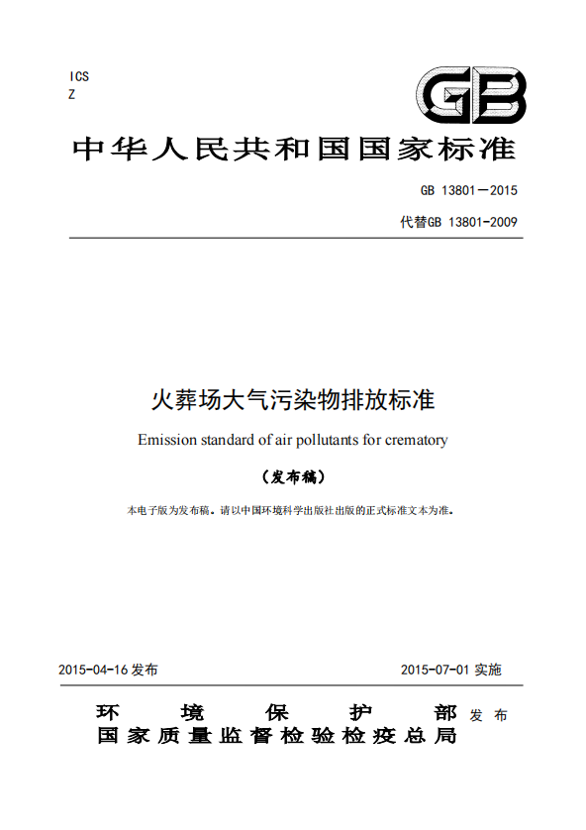



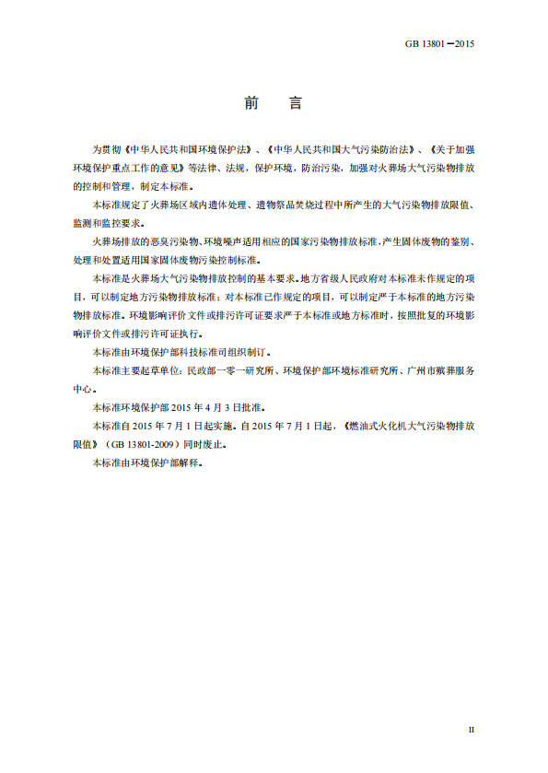

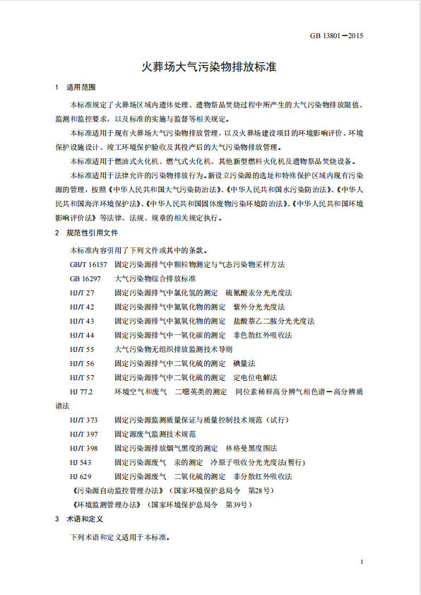

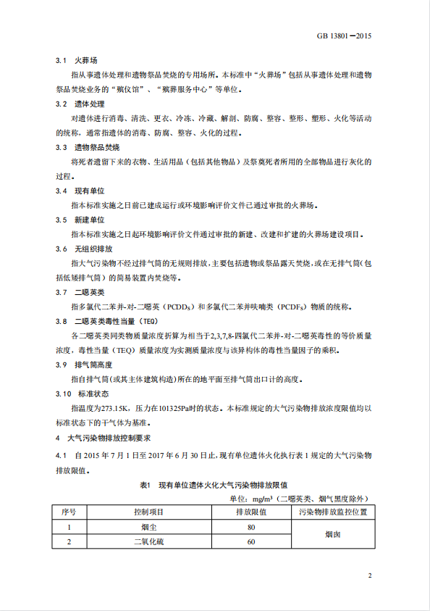

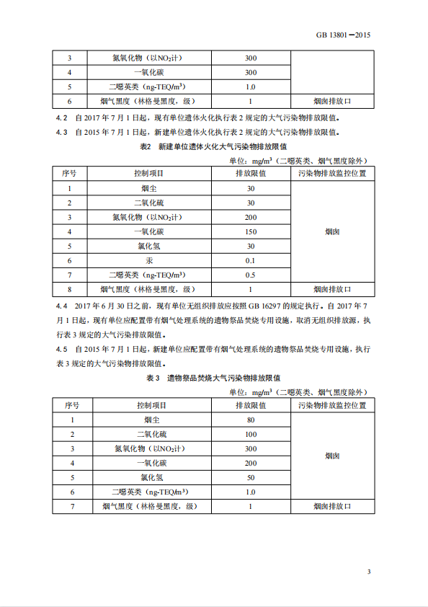

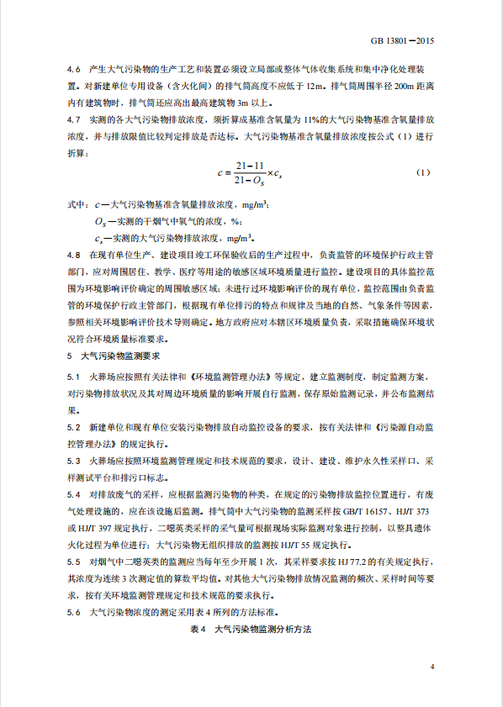
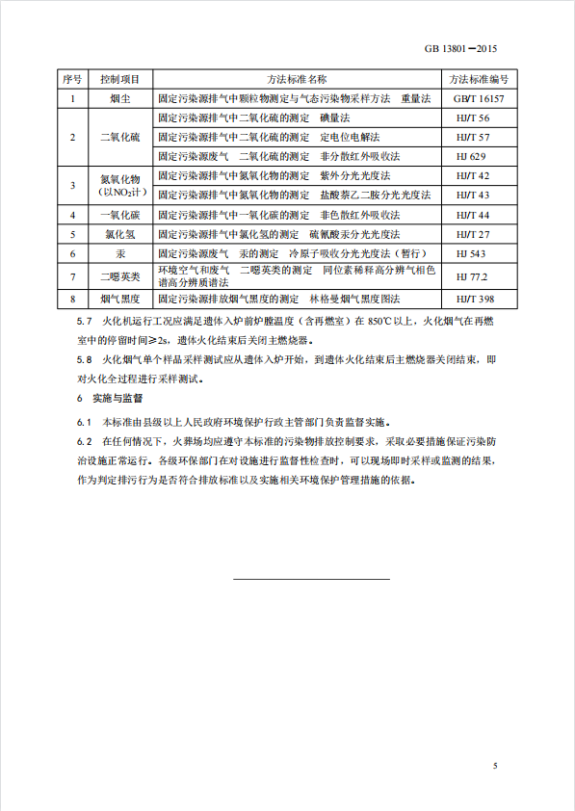

第五章 合同主要条款格式

合同编号：

采购单位（甲方）平南县殡仪馆 采 购 计 划 号
供 应 商（乙方） 项 目 编 号GGZC2021-C2-61252-GXYT
签 订 地 点 签 订 时 间

根据《中华人民共和国政府采购法》、《中华人民共和国合同法》等法律、法规规定，按照招投标文件（采购文件）规定条款和中标（成交）供应商承诺，甲乙双方签订本合同。
第一条 合同标的
1、供货一览表
序号 | 名称 | 参数说明及特征描述 | 品牌/型号 | 生产  厂家 | 数 量 | 单位 | 单 价  （元） | 金 额  （元）
1
2
3
人民币合计金额（大写） （小写）
2、合同合计金额包括货物价款，备件、专用工具、安装、调试、检验、技术培训及技术资料和包装、运输等全部费用。如招投标文件对其另有规定的，从其规定。
第二条 质量保证
1、乙方所提供的货物型号、技术规格、技术参数等质量必须与招投标文件和承诺相一致。乙方提供的节能和环保产品必须是列入政府采购清单的产品。
2、乙方所提供的货物必须是全新、未使用的原装产品，且在正常安装、使用和保养条件下，其使用寿命期内各项指标均达到质量要求。
第三条 权力保证
乙方应保证所提供货物在使用时不会侵犯任何第三方的专利权、商标权、工业设计权或其他权利。
乙方应按招标文件规定的时间向甲方提供使用货物的有关技术资料。
没有甲方事先书面同意，乙方不得将由甲方提供的有关合同或任何合同条文、规格、计划、图纸、样品或资料提供给与履行本合同无关的任何其他人。即使向履行本合同有关的人员提供，也应注意保密并限于履行合同的必需范围。
乙方保证所交付的货物的所有权完全属于乙方且无任何抵押、质押、查封等产权瑕疵。
第四条 包装和运输
1、乙方提供的货物均应按招投标文件要求的包装材料、包装标准、包装方式进行包装，每一包装单元内应附详细的装箱单和质量合格证。
2、货物的运输方式：乙方自定。
3、乙方负责货物运输，货物运输合理损耗及计算方法：无。
第五条 交付和验收
1、交货时间：按乙方投标文件中所承诺的时间。地点：广西区内采购单位指定地点。
2、乙方提供不符合招投标文件和本合同规定的货物，甲方有权拒绝接受。
3、乙方应将所提供货物的装箱清单、用户手册、原厂保修卡、随机资料、工具和备品、备件等交付给甲方，如有缺失应及时补齐，否则视为逾期交货。
4、甲方应当在到货（安装、调试完）后7个工作日内进行验收，逾期不验收的，乙方可视同验收合格。验收合格后由甲乙双方签署货物验收单并加盖采购单位公章，甲乙双方各执一份。
5、采购人委托采购代理机构组织的验收项目，其验收时间以该项目验收方案确定的验收时间为准，验收结果以该项目验收报告结论为准。在验收过程中发现乙方有违约问题，可暂缓资金结算，待违约问题解决后，方可办理资金结算事宜。
6、甲方对验收有异议的，在验收后5个工作日内以书面形式向乙方提出，乙方应自收到甲方书面异议后10日内及时予以解决。
第六条 安装和培训
1、甲方应提供必要安装条件（如场地、电源、水源等）。
2、乙方负责甲方有关人员的培训。培训时间：货物验收合格后、地点：按乙方投标文件中的承诺。
第七条 售后服务、保修期
1、乙方应按照国家有关法律法规以及招投标文件和本合同所附的《服务承诺》，为甲方提供售后服务。
2、货物保修期：按乙方投标文件中所承诺的期限。
3、乙方提供的服务承诺和售后服务及保修期责任等其它具体约定事项。（见合同附件）
第八条 付款方式和履约保证金
1、当采购数量与实际使用数量不一致时，乙方应根据实际使用量供货，合同的最终结算金额按实际使用量乘以成交单价进行计算。
2、资金性质：财政资金。
3、付款方式： 。
4、履约保证金： 。
第九条 税费本合同执行中相关的一切税费均由乙方负担。
第十条 质量保证及售后服务
1. 乙方应按招标文件规定的货物性能、技术要求、质量标准向甲方提供未经使用的全新产品。不符合要求者，根据实际情况，经双方协商，可按以下办法处理：
⑴更换：由乙方承担所发生的全部费用。
⑵贬值处理：由甲乙双方合议定价。
⑶退货处理：乙方应退还甲方支付的合同款，同时应承担该货物的直接费
用（运输、保险、检验、货款利息及银行手续费等）。
2. 如在使用过程中发生质量问题，乙方在接到甲方通知后在24小时内到达甲方现场。
3. 在质保期内，乙方应对货物出现的质量及安全问题负责处理解决并承担一切费用。
4.上述的货物免费保修期按乙方投标文件中所承诺的期限，因人为因素出现的故障不在免费保修范围内。超过保修期的机器设备，终生维修，维修时只收部件成本费。
第十一条 调试和验收
1. 甲方对乙方提交的货物依据招标文件上的技术规格要求和国家有关质量标准进行现场初步验收，外观、说明书符合招标文件技术要求的，给予签收，初步验收不合格的不予签收。货到后，甲方应当在安装、调试完后7个工作日内进行验收。
2. 乙方交货前应对产品作出全面检查和对验收文件进行整理，并列出清单，作为甲方收货验收和使用的技术条件依据，检验的结果应随货物交甲方。
3. 甲方对乙方提供的货物在使用前进行调试时，乙方需负责安装并培训甲方的使用操作人员，并协助甲方一起调试，直到符合技术要求，甲方才做最终验收。
4. 对技术复杂的货物，甲方应请国家认可的专业检测机构参与初步验收及最终验收，并由其出具质量检测报告。
5. 验收时乙方必须在现场，验收完毕后作出验收结果报告；验收费用由乙方负责。
第十二条 货物包装、发运及运输
1. 乙方应在货物发运前对其进行满足运输距离、防潮、防震、防锈和防
破损装卸等要求包装，以保证货物安全运达甲方指定地点。
2. 使用说明书、质量检验证明书、随配附件和工具以及清单一并附于货
物内。
3. 乙方在货物发运手续办理完毕后24小时内或货到甲方48小时前通知
甲方，以准备接货。
4. 货物在验收合格交付甲方使用前发生的所有风险均由乙方负责。
5. 货物在规定的交付期限内由乙方送达甲方指定的地点视为交付，乙方同时
需通知甲方货物已送达。
第十三条 违约责任
1、乙方所提供的货物规格、技术标准、材料等质量不合格的，应及时更换，更换不及时的按逾期交货处罚；因质量问题甲方不同意接收的或特殊情况甲方同意接收的，乙方应向甲方支付违约货款额 5%违约金并赔偿甲方经济损失。
2、乙方提供的货物如侵犯了第三方合法权益而引发的任何纠纷或诉讼，均由乙方负责交涉并承担全部责任。
3、因包装、运输引起的货物损坏，按质量不合格处罚。
4、乙方逾期交货的，每天向对方偿付违约货款额3‰违约金，但违约金累计不得超过违约货款额5%，超过20天对方有权解除合同，违约方承担因此给对方造成经济损失。
5、乙方未按本合同和投标文件中规定的服务承诺提供售后服务的，乙方应按本合同合计金额 5%向甲方支付违约金。
6、乙方提供的货物在质量保证期内，因设计、工艺或材料的缺陷和其它质量原因造成的问题，由乙方负责，费用从质量保证金中扣除，不足另补。
7、其它违约行为按违约货款额5%收取违约金并赔偿经济损失。
第十四条 不可抗力事件处理
1. 在合同有效期内，任何一方因不可抗力事件导致不能履行合同，则合同履行期可延长，其延长期与不可抗力影响期相同。
2. 不可抗力事件发生后，应立即通知对方，并寄送有关权威机构出具的证明。
3. 不可抗力事件延续120天以上，双方应通过友好协商，确定是否继续履行合同。
第十五条 合同争议解决
1、因货物质量问题发生争议的，应邀请国家认可的质量检测机构对货物质量进行鉴定。货物符合标准的，鉴定费由甲方承担；货物不符合标准的，鉴定费由乙方承担。
2、因履行本合同引起的或与本合同有关的争议，甲乙双方应首先通过友好协商解决，如果协商不能解决，可向仲裁委员会申请仲裁或向人民法院提起诉讼。
3、诉讼期间，本合同继续履行。
第十六条 诉讼
双方在执行合同中所发生的一切争议，应通过协商解决。如果协商不能
解决，可向仲裁委员会申请仲裁或向人民法院提起诉讼。

第十七条 合同生效及其它
1．合同经双方法定代表人或授权代表签字并加盖单位公章后生效。
2．本合同未尽事宜，遵照《合同法》有关条文执行。
第十八条 合同的变更、终止与转让
1、除《中华人民共和国政府采购法》第50条规定的情形外，本合同一经签订，甲乙双方不得擅自变更、中止或终止。
2、乙方不得擅自转让（无进口资格的供应商委托进口货物除外）其应履行的合同义务。
3、合同经双方法定代表人或授权代表签字并加盖单位公章后生效。
4、本合同未尽事宜，遵照《合同法》有关条文执行。
第十九条 签订本合同依据
1、政府采购招标文件；2、乙方提供的投标文件；3、投标承诺书；4、中标或成交通知书。
第二十条 本合同一式五份，具有同等法律效力，甲乙双方各两份（可根据需要另增加），采购代理机构一份。
本合同甲乙双方签字盖章后生效，自签订之日起一个工作日内，采购人或采购代理机构应当将合同备案。

甲方（章）  年 月 日 | 乙方（章）  年 月 日
单位地址： | 单位地址：
法定代表人： | 法定代表人：
委托代理人： | 委托代理人
电话： | 电话：
电子邮箱： | 电子邮箱：
开户银行： | 开户银行：
账号： | 账号：
邮政编码： | 邮政编码：
经办人： 年 月 日

合 同 附 件
1、供应商承诺具体事项：
2、售后服务具体事项：
3、保修期责任：
4、其他具体事项：
甲方（章）  年 月 日 | 乙方（章）  年 月 日
注：售后服务事项填不下时可另加附页

采购项目合同验收报告（格式）
根据采购合同（采购合同编号： ）的约定，我单位对（项目名称） 采购项目中标（或成交）供应商（公司名称） 提供的货物（或服务）进行了验收，验收情况如下：
验收方式： |  | □自行验收 □联合验收
序号 | 名 称 | 货物型号规格、标准及配置  （或服务内容、标准） |  | 数量 | 与合同约定  是否一致
实际供货日期 |  |  | 合同交货验收日期
验收具体内容 | (按招标采购文件、投标投标文件及验收方案等。可附件)
验收小组意见
验收小组成员签字：
参与验收其他或监督人员签字：
供应商签字或盖章：  联系方式： 年 月 日 |  |  | 采购单位盖章：  年 月 日
备注：本报告单一式4份（采购单位1份、供应商1份、采购监督部门备案1份、采购代理机构1份）。

第六章 投标文件格式

一、投标文件包装封面及投标文件封面格式
1.投标文件的包装封面格式：

投 标 文 件

项目名称：
项目编号：
投标文件名称：资格文件、资信/商务文件、技术文件、报价文件
投标人名称：
投标人地址：
在 年 月 日 时 分之前不得启封
开标时启封

年 月 日

2.投标文件封面格式：

正本/或副本

投标文件

项目名称：
项目编号：
投标文件名称：资格文件/(资信/商务文件)/技术文件/报价文件
投标人名称：
投标人地址：

年 月 日

二、投标文件格式
目录
1.资格文件：
▲实质性要求的资格材料：
（1）投标声明书 (格式见第六章) —————————————————（页码）
（2）投标人有效的营业执照副本复印件———————————————（页码）
（3）贵港市政府采购项目投标资格承诺函(格式见第六章)。——————（页码）
（4）投标人资格要求中的其他资质（或资格）证书。—————————（页码）
2.资信/商务文件：
▲实质性要求的资信/商务材料：
（1）法定代表人授权委托书及被授权人身份证复印件(格式见第六章) ——（页码）
（2）招标项目采购需求中要求必须提供的材料————————————（页码）
（3）商务响应表（格式见第六章）—————————————————（页码）
投标人认为必要提供的资信证明材料：
（4）类似案例成功的业绩（投标人同类项目实施情况一览表、合同复印件、用户验收报告、用户评价）—————————————————————————（页码）
（5）投标人的信誉、荣誉证书或文件————————————————（页码）
（6）投标人质量管理和质量保证体系等方面的认证证书————————（页码）
（7）投标人认为可以证明其能力或业绩的其他材料——————————（页码）
（8）节能产品证明文件、环保产品证明文件—————————————（页码）
（9）投标人情况介绍———————————————————————（页码）
（10）中小企业声明函（投标人如为中小微型企业的请按第六章要求的格式填写，否则不予享受优惠政策）————————————————————————（页码）
（11）监狱企业由省级以上监狱管理局、戒毒管理局（含新疆生产建设兵团）出具的属于监狱企业的证明文件——————————————————————（页码）
（12）残疾人福利性单位声明函（投标人如为残疾人福利性单位的请按第六章要求的格式填写，否则不予享受优惠政策）。—————————————————（页码）
（13）投标人需要说明的其他文件和说明———————————————（页码）
…
3.技术文件
（1）对本项目系统总体要求的理解。包括：功能说明、性能指标及设备选型说明（质量、性能、价格、外观、体积等方面进行比较和选择的理由及过程）———（页码）
（2）投标人拥有主要装备和检测设施的情况及现状——————————（页码）
（3）产品出厂标准、质量检测报告—————————————————（页码）
（4）招标项目采购需求中要求必须提供的材料————————————（页码）
（5）设备配置清单（均不含报价）—————————————————（页码）
（6）技术响应表—————————————————————————（页码）
（7）项目实施方案、设备整体布局方案（根据项目实际要求描述）———（页码）
（8）售后服务的内容和措施————————————————————（页码）
（9）项目实施人员一览表—————————————————————（页码）
（10）优惠条件：投标人承诺给予招标人的各种优惠条件，包括售后服务、备品备件、专用耗材等方面的优惠——————————————————————（页码）
（11）投标人对本项目的合理化建议和改进措施————————————（页码）
（12）投标人需要说明的其他文件和说明———————————————（页码）
…
4.报价文件
（1）投标函———————————————————————————（页码）
（2）投标报价明细表———————————————————————（页码）
（3）投标人针对报价需要说明的其他文件和说明———————————（页码）
…
5.其他文书、文件—————————————————————————（页码）

资格文件
1.投标声明书格式：
投标声明书

致：_______ __（招标采购单位名称）：
_______ __（投标人名称）系中华人民共和国合法企业，经营地址 。
我___ __（姓名）系_______ __（投标人名称）的法定代表人，我方愿意参加贵方组织的______ _ __项目的投标，为便于贵方公正、择优地确定中标人及其投标产品和服务，我方就本次投标有关事项郑重声明如下：
1.我方向贵方提交的所有投标文件、资料都是准确的和真实的。
2.我方不是采购人的附属机构；在获知本项目采购信息后，与采购人聘请的为此项目提供咨询服务的公司及其附属机构没有任何联系。
3.我方此次向贵方提供的产品名称为： ；该型号产品我方有现货可供，并已于 年 月生产完工或向 （原厂商名称）购进［或需在中标后向 订购］。
4.我方诚意提请贵方关注：近期有关该型号产品的生产、供货、售后服务以及性能等方面的重大决策和事项有：

5.我方及由本人担任法定代表人的其他机构最近三年内被通报或者被处罚的违法行为有：

6.我方参加政府采购活动前3年内在经营活动中没有重大违法记录。
7.以上事项如有虚假或隐瞒，我方愿意承担一切后果，并不再寻求任何旨在减轻或免除法律责任的辩解。
法定代表人签字：
投标人公章：
年 月 日

2.投标人有效的营业执照副本复印件。
3. 贵港市政府采购项目投标资格承诺函格式：

贵港市政府采购项目投标资格承诺函

本公司郑重承诺，根据《中华人民共和国政府采购法》第二十二条的规定，本公司为参加政府采购活动的合格供应商。即本公司同时满足以下条件：
1、具有独立承担民事责任的能力。
2、具有良好的商业信誉和健全的财务会计制度。
3、具有履行合同所必需的设备和专业技术能力。
4、有依法缴纳税收和社会保障资金的良好记录。
5、提交投标文件截止日期前三年内，在经营活动中没有重大违法记录。
本公司对上述承诺的真实性负责，并接受政府采购、税务、社会保障等监督管理部门、采购文件规定的资格审查机构、社会公众的监督和检查。如有虚假，将依法承担相应责任。

企业名称（盖章）：
法定代表人（签名）：
日期： 年 月 日
资信/商务文件
1.法定代表人授权委托书及被授权人身份证复印件格式：

法定代表人授权委托书

致：_______ __（招标采购单位名称） ：
我_______ __（姓名）系_______ __（投标人名称）的法定代表人，现授权委托本单位在职职工 （姓名）以我方的名义参加 项目的投标活动，并代表我方全权办理针对上述项目的投标、开标、评标、签约等具体事务和签署相关文件。
我方对被授权人的签名事项负全部责任。
在撤销授权的书面通知以前，本授权书一直有效。被授权人在授权书有效期内签署的所有文件不因授权的撤销而失效。
被授权人无转委托权，特此委托。
被授权人签名： 法定代表人签名：
所在部门职务： 职务：
被授权人身份证号码：

法定代表人身份证复印件、被授权人身份证复印件：

投标人公章：
年 月 日

2.招标项目采购需求中要求必须提供的材料
3.商务响应表格式：

项目 | 招标文件要求 | 是否响应 | 投标人的承诺或说明
质保期
售后服务要求
交付使用时间及地点
付款条件
其他要求
…

授权代表签字：
投标人公章：
4.投标人认为必要提供的资信证明材料：
类似案例成功的业绩格式：（投标人同类项目实施情况一览表、合同复印件、用户验收报告、用户评价意见格式自拟）
采购单位名称 | 设备或项目名称 | 采购  数量 | 单价 | 合同  金额  （万元） | 附件页码 |  |  | 采购单位联系人及  联系电话
 |  |  |  |  | 合同 | 验收报告 | 用户评价 | 采购单位联系人及  联系电话

法定代表人签字：
投标人公章： 年 月 日

5.投标人的信誉、荣誉证书或文件复印件
6.投标人质量管理和质量保证体系等方面的认证证书复印件
7.投标人认为可以证明其能力或业绩的其他材料（格式自拟）
8. 节能产品证明文件、环保产品证明文件
9.投标人情况介绍（主要产品、技术力量、生产规模、经营业绩等，格式自拟）
10.中小企业声明函（投标人如为中小微型企业的请按第六章要求的格式填写，否则不予享受优惠政策）（格式）：

中小企业声明函(货物)
本公司（联合体）郑重声明，根据《政府采购促进中小企业发展管理办法》（财库[2020]46号）的规定，本公司（联合体）参加（单位名称）的（项目名称）采购活动，提供的货物全部由符合政策要求的中小企业制造。相关企业（含联合体中的中小企业、签订分包意向协议的中小企业）的具体情况如下：
1.（标的名称），属于（采购文件中明确的所属行业）行业，制造商为（企业名称），从业人员 人，营业收入为 万元，资产总额为 万元¹，属于（中型企业、小型企业、微型企业）；
2. （标的名称），属于（采购文件中明确的所属行业）行业，制造商为（企业名称），从业人员 人，营业收入为 万元，资产总额为 万元，属于（中型企业、小型企业、微型企业）；
……
以上企业，不属于大企业的分支机构，不存在控股股东为大企业的情形，也不存在与大企业的负责人为同一人的情形。
本企业对上述声明内容的真实性负责。如有虚假，将依法承担相应责任。

企业名称（盖章）：
日期：

¹从业人员、营业收入、资产总额填报上一年度数据，无上一年度数据的新成立企业可不填报。
11.监狱企业由省级以上监狱管理局、戒毒管理局（含新疆生产建设兵团）出具的属于监狱企业的证明文件
12.残疾人福利性单位声明函（格式）：
残疾人福利性单位声明函

本单位郑重声明，根据《财政部 民政部 中国残疾人联合会关于促进残疾人就业政府采购政策的通知》（财库〔2017〕 141号）的规定，本单位为符合条件的残疾人福利性单位，且本单位参加______单位的______项目采购活动提供本单位制造的货物（由本单位承担工程/提供服务），或者提供其他残疾人福利性单位制造的货物（不包括使用非残疾人福利性单位注册商标的货物）。
本单位对上述声明的真实性负责。如有虚假，将依法承担相应责任。

单位名称（盖章）：
日 期：

13.投标人需要说明的其他文件和说明

技术文件
1.对本项目系统总体要求的理解（包括：功能说明、性能指标、设备选型说明以及质量、性能、价格、外观、体积等方面进行比较和选择的理由和过程，格式自拟）
2.投标人拥有主要装备和检测设施的情况及现状（格式自拟）
3.产品出厂标准、质量检测报告（格式自拟）
4.招标项目采购需求中要求必须提供的材料。
5.设备配置清单（均不含报价）格式：
序号 | 名称 | 参数说明及特征描述 | 品牌/型号 | 单位 | 数量 | 产地
授权代表签名：
投标人公章： 日 期：

6.技术响应表格式：
招标文件要求 |  | 投标文件响应 |  | 偏离情况
名称 | 参数说明及特征描述 | 名称 | 参数说明及特征描述
注：投标人应根据投标设备的性能指标、对照招标文件要求在“偏离情况”栏注明“正偏离”、“负偏离”或“无偏离” 。投标技术规格与招标要求相同的为无偏离，投标技术规格高于招标要求的为正偏离，低于招标要求的为负偏离。
授权代表签名：
投标人公章： 日 期：

7.项目实施方案、设备整体布局方案（根据项目实际要求描述）（格式自拟）
8.售后服务的内容和措施（格式自拟）
9.项目实施人员一览表格式：
项目实施人员（主要从业人员及其技术资格）一览表

姓名 | 职务 | 专业技术资格 | 证书编号 | 参加本单位工作时间
注：在填写时，如本表格不适合投标单位的实际情况，可根据本表格式自行划表填写。
授权代表签名：
投标人公章： 日 期：

10.优惠条件：投标人承诺给予招标人的各种优惠条件，包括售后服务、备品备件、专用耗材等方面的优惠格式：
序号 | 优惠内容 | 适用机型 | 单价 | 比投标报价优惠率
1 |  |  |  | %
2 |  |  |  | %
3 |  |  |  | %
授权代表签名：
投标人公章： 日 期：

11.投标人对本项目的合理化建议和改进措施（格式自拟）
12.投标人需要说明的其他文件和说明（格式自拟）
报价文件
1.投标函格式：
投 标 函

致： （招标采购单位名称）：
根据贵方为 项目的招标公告/投标邀请书（项目编号： ），签字代表 （全名）经正式授权并代表投标人 （投标人名称）提交资格文件、资信/商务文件、技术文件、报价文件正本各一份、副本 份。
据此函，签字代表宣布同意如下：
1.投标人已详细审查全部“招标文件”，包括修改文件（如有的话）以及全部参考资料和有关附件，已经了解我方对于招标文件、采购过程、采购结果有依法进行询问、质疑、投诉的权利及相关渠道和要求。
2.投标人在投标之前已经与贵方进行了充分的沟通，完全理解并接受招标文件的各项规定和要求，对招标文件的合理性、合法性不再有异议。
3.本投标有效期自开标日起 ______天内。
4.如中标，本投标文件至本项目合同履行完毕止均保持有效，本投标人将按“招标文件”及政府采购法律、法规的规定履行合同责任和义务。
5.投标人同意按照贵方要求提供与投标有关的一切数据或资料。
6.与本投标有关的一切正式往来信函请寄：
地址： 邮编： 电话：
传真： 投标人代表姓名 职务：
投标人名称(公章)：
开户银行： 银行帐号：
授权代表签字： 日期： 年 月 日

2.投标报价明细表格式：
投标报价明细表
金额单位：人民币（元）
序号 | 名称 | 技术参数及其性能（配置）要求 | 品牌/型号 | 单位 | 数量 | 单价 | 金额
 | ……
 | 专用耗材
投 标 总 价

注：附项目成本分析表（包含设备成本、人工成本、物流运输成本、税收、管理费用等）。

授权代表签名：
投标人公章： 日 期：

3.开标一览表信封封面格式（可以手写，密封）：

项目编号：

投标人名称：
开标一览表

4.开标一览表
开标一览表

项目编号：
投标人名称： 单位：元
序号 | 名称 | 技术参数及其性能（配置）要求 | 品牌/型号 | 单位 | 数量 | 单价 | 投标报价
专用耗材
合计金额大写： （￥ ）

注：附项目成本分析表（包含设备成本、人工成本、物流运输成本、税收、管理费用等）。

注： 1、报价一经涂改，应在涂改处加盖单位公章或者由法定代表人或授权委托人签字或盖章，否则其投标作无效标处理。
2、凡需用专用耗材的专用设备类采购项目，应按招标文件规定的耗材量或按耗材的常规试用量提供报价。
3、投标费用包括项目实施所需的人工费、服务费、运输费、安装调试费、购买及制作标书费、税费及其他一切费用。
4、以上报价应与“投标设备报价明细表”中的“投标总价”相一致。
5、此表请尽量单独装信封并单独递交，信封封面请注明项目编号、标项、投标人名称及“开标一览表”字样。

法定代表人或授权代表（签字或盖章）：
投标人名称（公章）： 日期： 年 月 日
5. 投标人针对报价需要说明的其他文件和说明（格式自拟）
其他文书、文件格式：无

